Квест: Земля – наш общий дом

Цель: Формирование экологической грамотности, воспитание экологической культуры, направленных на сохранение и рациональное использование электричества и тепла, правильного отношения к окружающей природе, к себе и людям, как её части.

Задачи:

* развитие познавательных процессов, творческой активности, информационной компетентности и коммуникативных навыков, умения наблюдать, сравнивать, анализировать;
* формирование лидерских качеств и развитие организаторских способностей, умения работать в коллективе;
* выработка активной жизненной позиции;
* формирование осмысленного выполнения заданий практической направленности;
* формирование познавательных интересов и творческого потенциала учащихся;
* использовать понятие «экологическая культура», «энергосбережение» для объяснения экологических связей в системе «человек-общество-природа» и достижения устойчивого развития общества и природы;
* обучение особенностям бережливости по отношению к природе;
* формирование познавательных интересов и творческого потенциала учащихся.

Правила:

1. Территория действия каждой команды ограничена.
2. Работа в команде
3. Решать задачи, заполнять карту обязательно
4. Пользоваться калькулятором нельзя
5. Можно выбирать место, где удобно решать задачи
6. Двери кабинетов с табличкой «Входите» можно открывать

**Преамбула:** Учащиеся заходят в класс, по которому разбросан мусор трех видов: целлофановые пакеты, пластиковые стаканчики, бумажные салфетки. Запускается видео. Сюжет – команда космонавтом летит на планету Земля. Раньше один из них был на этой планете и считает ее самой зеленой, самой красивой, с большим разнообразием флоры и фауны. Прилетая на планету, команда видит ее без растительности, животных, воды, без всего живого. Возникает вопрос: что произошло на планете Земля, что уничтожило все живое на ней? Видео заканчивается дружным субботником, который сопровождается стихотворением:

Когда наводят дружно

Порядок и уют,

Все, что совсем не нужно

Все быстро соберут

Учащиеся должны догадаться, что надо кабинет привести в порядок (собрать мусор). Собирая, учащиеся разбиваются на команды. Если учащиеся не знают, что делать после просмотра видео, то в помощь **подсказка – помощник:**

Когда наводят дружно

Порядок и уют,

Все, что совсем не нужно

Все быстро соберут

На одном из пакетов, стаканчиков, салфеток написан номер кабинета, рядом с которым нужно разыскивать задание и следующую подсказку.

1 команда: 1 корпус, кабинет № 3

2 команда: 2 корпус, кабинет № 13

3 команда: 3 корпус, кабинет № 32

На каждом из указанных кабинетов висит табличка «Посторонним вход запрещен!!! («запрещен» зачеркнуто, написано «разрешен»)

**Локация 1** Задание спрятано в кабинетах. На столе лежит конверт в нем письмо и картинка с изображением Земли:

Вам предстоит занятный путь

Умом придется всем блеснуть

Но просто так отсюда не сбежать

И чтоб дорогу верную держать

Вам нужно карту будет отыскать.

И карту эту надо заполнять

Чтоб о проблемах рассказать

И как пути решения тех проблем найти

Чтобы Планету нашу мы могли спасти.

Учащиеся должны догадаться, что необходимо разыскать карту. Чтобы помочь ребятам в поиске карты, спрятанной в кабинете, на дверях закреплена **подсказка – помощник:**

Пока ты карту не найдешь

Из кабинета не уйдешь

Карта, которую команды должны заполнять на всем протяжении квеста, называется «Карта экологических решений». Начинается заполнение с прикрепления главной картинки карты – планеты Земля. Эта картинка вложена в конверт. Чтобы помочь ребятам в этом, на карте нарисована окружность, в центре которой написано:

Планета голубая

Любимая, родная,

Она твоя, она моя,

А называется …

На обратной стороне карты нарисован предмет, указывающий куда двигаться команде дальше. Если учащиеся не знают, что делать, то в помощь **подсказка – помощник:**

На обратную сторону взгляни

И подсказку получи

Это нужный кабинет

Там найдешь ты свой ответ

1 команда: нарисован ноутбук

2 команда: нарисована картинка из истории

3 команда: нарисовано химическое оборудование

Если учащиеся не догадались, **подсказка – помощник:**

1 команда:

Что за друг такой железный,  
Интересный и полезный.  
Дома скучно, нет уюта,  
Если выключен…

2 команда:

Процессы в обществе, природе,

И мироздания, Земли,

О том, что было с человечеством,

В ней вам рассказать должны!

3 команда:

Химия – супер, химия – класс.

Наука для умных, наука для нас.

Оксиды мы пишем, кислоты мы знаем

И формулу соли мы быстро составим.

**Локация 2**

**1 команда:** кабинет информатики

**2 команда:** кабинет истории

**3 команда:** кабинет химии

Команды находят первую задачу

**1 команда:** В лесу стеклянная бутылка вызвала пожар. Сколько деревьев погибнет от пожара через 2 часа, если за 10 мин сгорает до 9 деревьев. (Запомни! Стекло, оставленное в лесу, может стать причиной пожара.)

**2 команда:** Одна брошенная батарейка загрязняет тяжелыми металлами 20 м2 земли — это территория двух взрослых деревьев или убивает одного ёжика. Сколько квадратных метров чистой земли и деревьев сохранили ученики нашей школы, собрав и сдав 902 батарейки? Скольким ёжикам сохранили жизнь?

**3 команда**: Всем известно, что запасы пресной воды ограничены. Если из крана бежит струя толщиной с карандаш, то за 1 минуту в канализационные коммуникации уходит 3 литра воды. Сколько литров воды бесполезно вытекает из 3 кранов, оставленных учениками на перемене? (перемена 15 мин)

Учащиеся должны догадаться, что следующее задание они найдут около:

**1 команда:** пожарного щита

**2 команда:** настенных часов

**3 команда**: умывальников

Если учащиеся не догадались, **подсказка – помощник:**

1 команда:

Быстро тушит он огонь

Только зря его не тронь

2 команда:

Они ходят, но стоят  
Всем о времени твердят,  
Когда спать, когда вставать,  
Когда можно погулять…

3 команда:

Мойдодыру я родня,

Отверни – ка ты меня,

И холодною водою

Живо я тебя умою

**Локация 3**

Команды находят вторую задачу

**1 команда:** около кабинета № 5

**2 команда:** около кабинета № 19

**3 команда:** в районе столовой

Задача 2

**1 команда:** У каждого из 30 учащихся 6Б класса есть по 1 двенадцати листовой тетрадке для каждого предмета. Вес одной такой тетради 30 грамм. Всего 12 изучаемых предметов. Одной такой тетрадки, в среднем, хватает на 2 недели. Исписанные тетрадки обычно выбрасываются. Если они попадут на свалку, то будут разлагаться на открытом воздухе от 2-х до 10 лет, при этом в результате всевозможных химических реакций в воздух будут выделяться: метан, угле кислородный газ, сероводород, азот и другие соединения. Если их самостоятельно сжечь, то выделяемый дым мало токсичен и быстро очищается кислородом. Но это действие крайне нежелательно, так как любая неосторожность может привести к пожару. Если сдавать бумагу в макулатуру или складывать в специальный мусорный контейнер, то после переработки из бумажных отходов изготовят коробки для тары, упаковки, новые тетради и даже мебельные панели.

Сколько килограмм бумажных отходов могут отправить в переработку все 30 учеников к концу учебного года.

**2 команда:** В солнечный день 1 га леса поглощает около 240 кг углекислого газа и выделяет 200 кг кислорода. За 1 год 1га леса поглощает около 50 кг пыли, выделяя фитонциды. За сутки 1 га леса даёт 3 кг фитонцидов, а 30 кг фитонцидов достаточно для уничтожения вредных микроорганизмов в большом городе. За сутки 1 человек при обычных условиях поглощает в среднем 600 г кислорода и выдыхает 750 г углекислого газа. Подсчитайте для леса площадью 10 га массу поглощаемого углекислого газа, выделяемого кислорода и фитонцидов за сутки. Какому числу людей хватит выделяемого этим лесом кислорода?

**3 команда:** Дядя Вася ежегодно выбрасывает на свалку старые автопокрышки от своего автомобиля, где они самостоятельно будут разлагаться больше 100 лет. Известен тот факт, что автомобильные шины удерживают влагу, сохраняют тепло и становятся приютом для многочисленных комаров, являющихся разносчиками всевозможных болезней. А вот его сосед Кирилл Петрович всегда сдает пришедшие в негодность автопокрышки на переработку. Из них делают резиновую крошку для детских площадок.

Шина от автомобиля Кирилла Петровича весит 6 кг. Каждый год он меняет все 4 покрышки. Чтобы сделать на площадке покрытие из резиновой крошки размером 1 м2 и толщиной 10 мм, потребуется 6,4 кг этой крошки. Сколько квадратных метров покрытия можно сделать из переработанных шин, сданных на переработку Кириллом Петровичем за 5 лет.

**Локация 4:**

Учащиеся должны догадаться, что следующее задание они найдут около:

**1 команда:** коворкинга (там есть полки с книгами), среди них находится тетрадка с кюар кодом

**2 команда:** шкафчиков для одежды, смайлик в кепке и очках содержит кюар код

**3 команда:** среди машинок, расположенных в рекреации начальной школы (кюар расположен на колесе)

Если учащиеся не догадались, **подсказка – помощник:**

1 команда:

Снаружи смотришь — дом как дом,  
Но нет жильцов обычных в нем.  
Там книги интересные  
Стоят рядами тесными.

2 команда:

Здесь одежду оставляем,

Куртки, шапочки снимаем.

Получаем номерок —

И скорее на урок.

3 команда:

Пьет бензин, как молоко,

Может бегать далеко.

Возит грузы и людей.

Ты знаком, конечно, с ней?

Через кюар код команды находят третью задачу:

**1 команда:** В среднем, один взрослый человек за один день выбрасывает 200 г пластика в изделиях. 60% пластикового мусора поступает на переработку, утилизируется на полигонах и в мусоросжигающих заводах, а 40% попадает в природную среду. Всего население Земли составляет 7,7 млрд. человек. 4,7 млрд. человек пользуется пластиковыми изделиями и выбрасывает их в местах сбора и в природную среду.

Вопрос: Сколько тонн пластика за один високосный год попадает в окружающую среду и загрязняет почвы и воду?

**2 команда:** В 6Б классе 25 учащихся. Все дружат и приходят друг у другу на дни рождения в полном составе. Обычно, на таких празднованиях, на каждого гостя приходится по две алюминиевые баночки с газированными напитками. Масса одной пустой баночки примерно 15 грамм. Если использованные баночки выбросить в специальный контейнер, то, после переработки, алюминиевое вторсырье будут использовать в самолетостроении, автомобильном производстве, изготовлении стройматериалов и т.д. Если их выбросить в общий бак, то они будут лежать на свалке до 500 лет, что составляет примерно 1% от всего мусора на общих свалках.

Вопрос: Сколько килограмм алюминия вывозится на свалку после празднования именин всех учащихся 6Б за год?

**3 команда**: Игорь Николаевич каждый день по дороге на работу покупает «Кофе с собой» в бумажном стаканчике. В 2019 году было 247 рабочих дней, значит было израсходовано столько же одноразовых стаканчиков, а это - примерно 14 кг древесины и примерно 2,5 кг отходов. В офисе, где работает Игорь Николаевич, еще 32 сотрудника и только четверо из них кофе не пьют. Остальные – такие же любители и не носят с собой термокружку.

Вопросы:

Сколько стаканчиков было израсходовано за 2019 год?

Сколько килограмм древесины расходовалось в 2019 году на изготовление стаканчиков для всех любителей кофе из офиса Игоря Николаевича?

Сколько килограмм мусора в виде стаканчиков было выброшено за это время?

Сколько килограмм древесины было потрачено неразумно?

Учащиеся должны догадаться, что следующее задание находится:

1 команда: в пластиковой бутылке

2 команда: в баночке из – под колы

3 команда: в бумажном стаканчике

Если учащиеся не догадались, **подсказка – помощник:**

1 команда:

Продается в ней вода,

Не прольется никогда,

Мы прикрутим к ней поилку

И возьмем в поход …

2 команда:

Она бывает из стекла,

Из пластика, металла,

И ты ее, хотя бы, раз,

В руках своих держала.

3 команда:

Для питья он предназначен.

Для всех нас он очень значен.

Можно сок в него налить, молоко и чай попить.

Воду можно из – под крана

Нет нужней чего?

**Локация 5:** Все предметы спрятаны на лестницах между 1 и вторым этажами. Если учащиеся не нашли, **подсказка – помощник**

По ней можно подняться,  
А, можно, спускаться.  
И считать ступени,  
Тем, кому не лень.  
Что же за прелестница  
В нашей школе - ...

На лестницах спрятана: в пластиковой бутылке(1 команда); в баночке из – под колы(2 команда); в бумажном стаканчике (3 команда) **загадка - ребус**

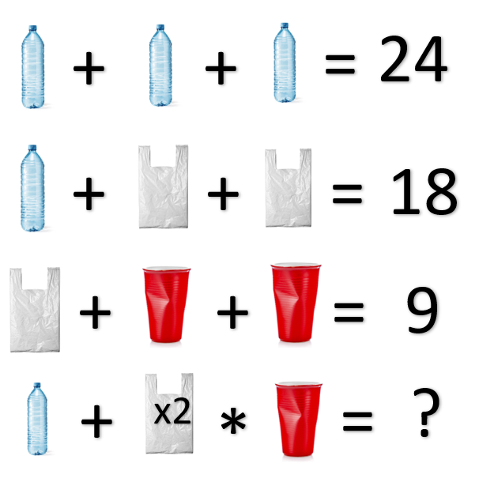

Решив данную загадку, учащиеся возвращаются в кабинет, где начался квест и приступают к обсуждению тех задач, которые они решали при его прохождении.

Каждая команда решала разные математические задачи: на сохранение и рациональное использование электричества и тепла, правильного отношения к окружающей природе, к себе и людям, как её части. Поэтому, в процессе прохождения квеста, командам необходимо заполнять «Карту экологических решений», которую они нашли в Локации 1.

Для чего это необходимо делать:

1. Рассказать остальным участникам квеста о экологических проблемах, с которыми столкнулась команда
2. К чему они приводят
3. Как эти проблемы можно избежать

Каждая задача, решаемая командой, представлена в виде ответов на три вопроса:

1. Условие задачи
2. Проблема
3. Пути ее решения

Первый и второй ответ, учащиеся квеста оформляют с помощью картинок. Картинки, рассказывающие об условии задачи и экологической проблеме, нарисованы заранее. Участники квеста находят их в конвертах с задачами.

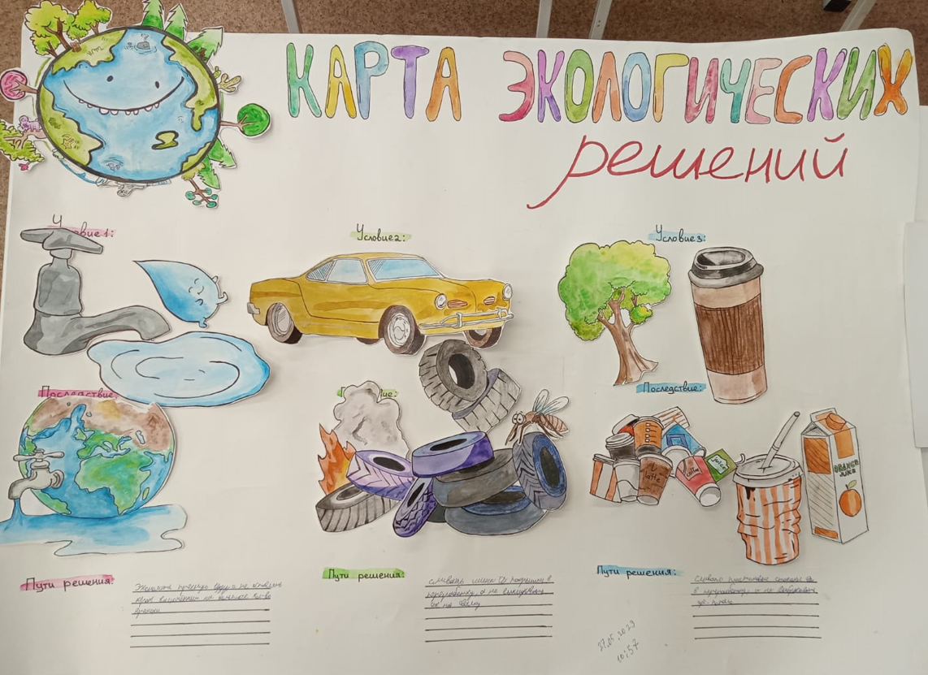 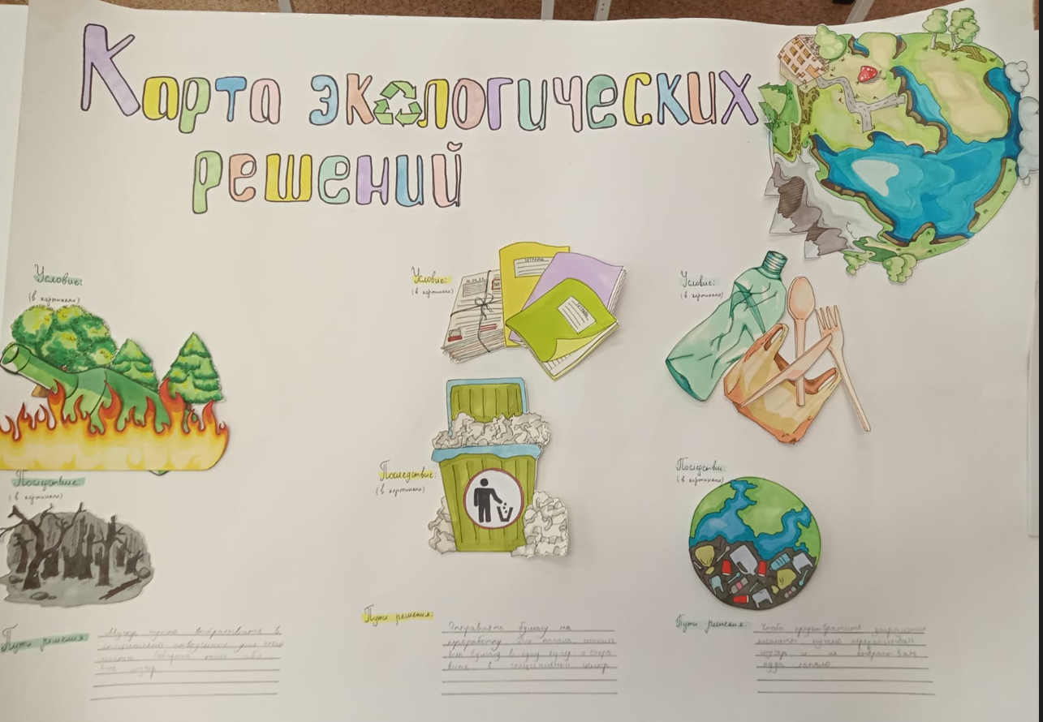

Подводится итог квеста: Маленький шаг в сохранении экологии города или окружающей среды-большой шаг к победе в сохранении экологии Земли.

Преамбулу и видео квеста можно посмотреть по ссылке:

<https://youtube.com/@113kvst?si=1jtg76RC4mAq6xQt>